附件1
推荐作品图注要求及示例

范例一、科技事件
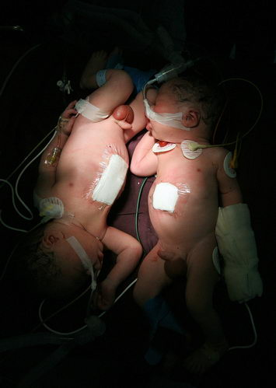

作品名：
摄影：XXXX
推荐单位：XXXXXX
图注：
2008年10月9日，中国首例产房外科联体婴儿成功分离。孩子的父亲为他们起名为毕峥、毕嵘。在母体内时，他们胸腹联体，剑突及肋骨部分相连，有独立的肝脏但也有部分相连。在母体剖腹产后，医生立即为他们进行分离手术获得成功。手术中，医生为他们各自造了一个肚脐，然后在肚皮上贴上纱布。
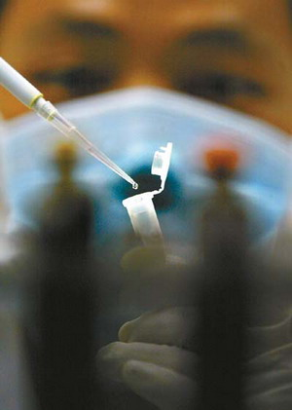
范例二、科技成果
作品名：XXXX
摄影：XXXX
推荐单位：XXXXXX
图注：
中山大学程钢博士及其同事们经过三年研究成功的“荧光定量PCR基因诊断技术”可用不到一毫克的粉末在几个小时内确诊包括SARS、禽流感、乙肝等在内的各种疾病。图为根据此项技术研制的SARS病毒诊断试剂，它使得SARS病毒的诊断时间从14天缩短为2个小时。
范例三、科技人物
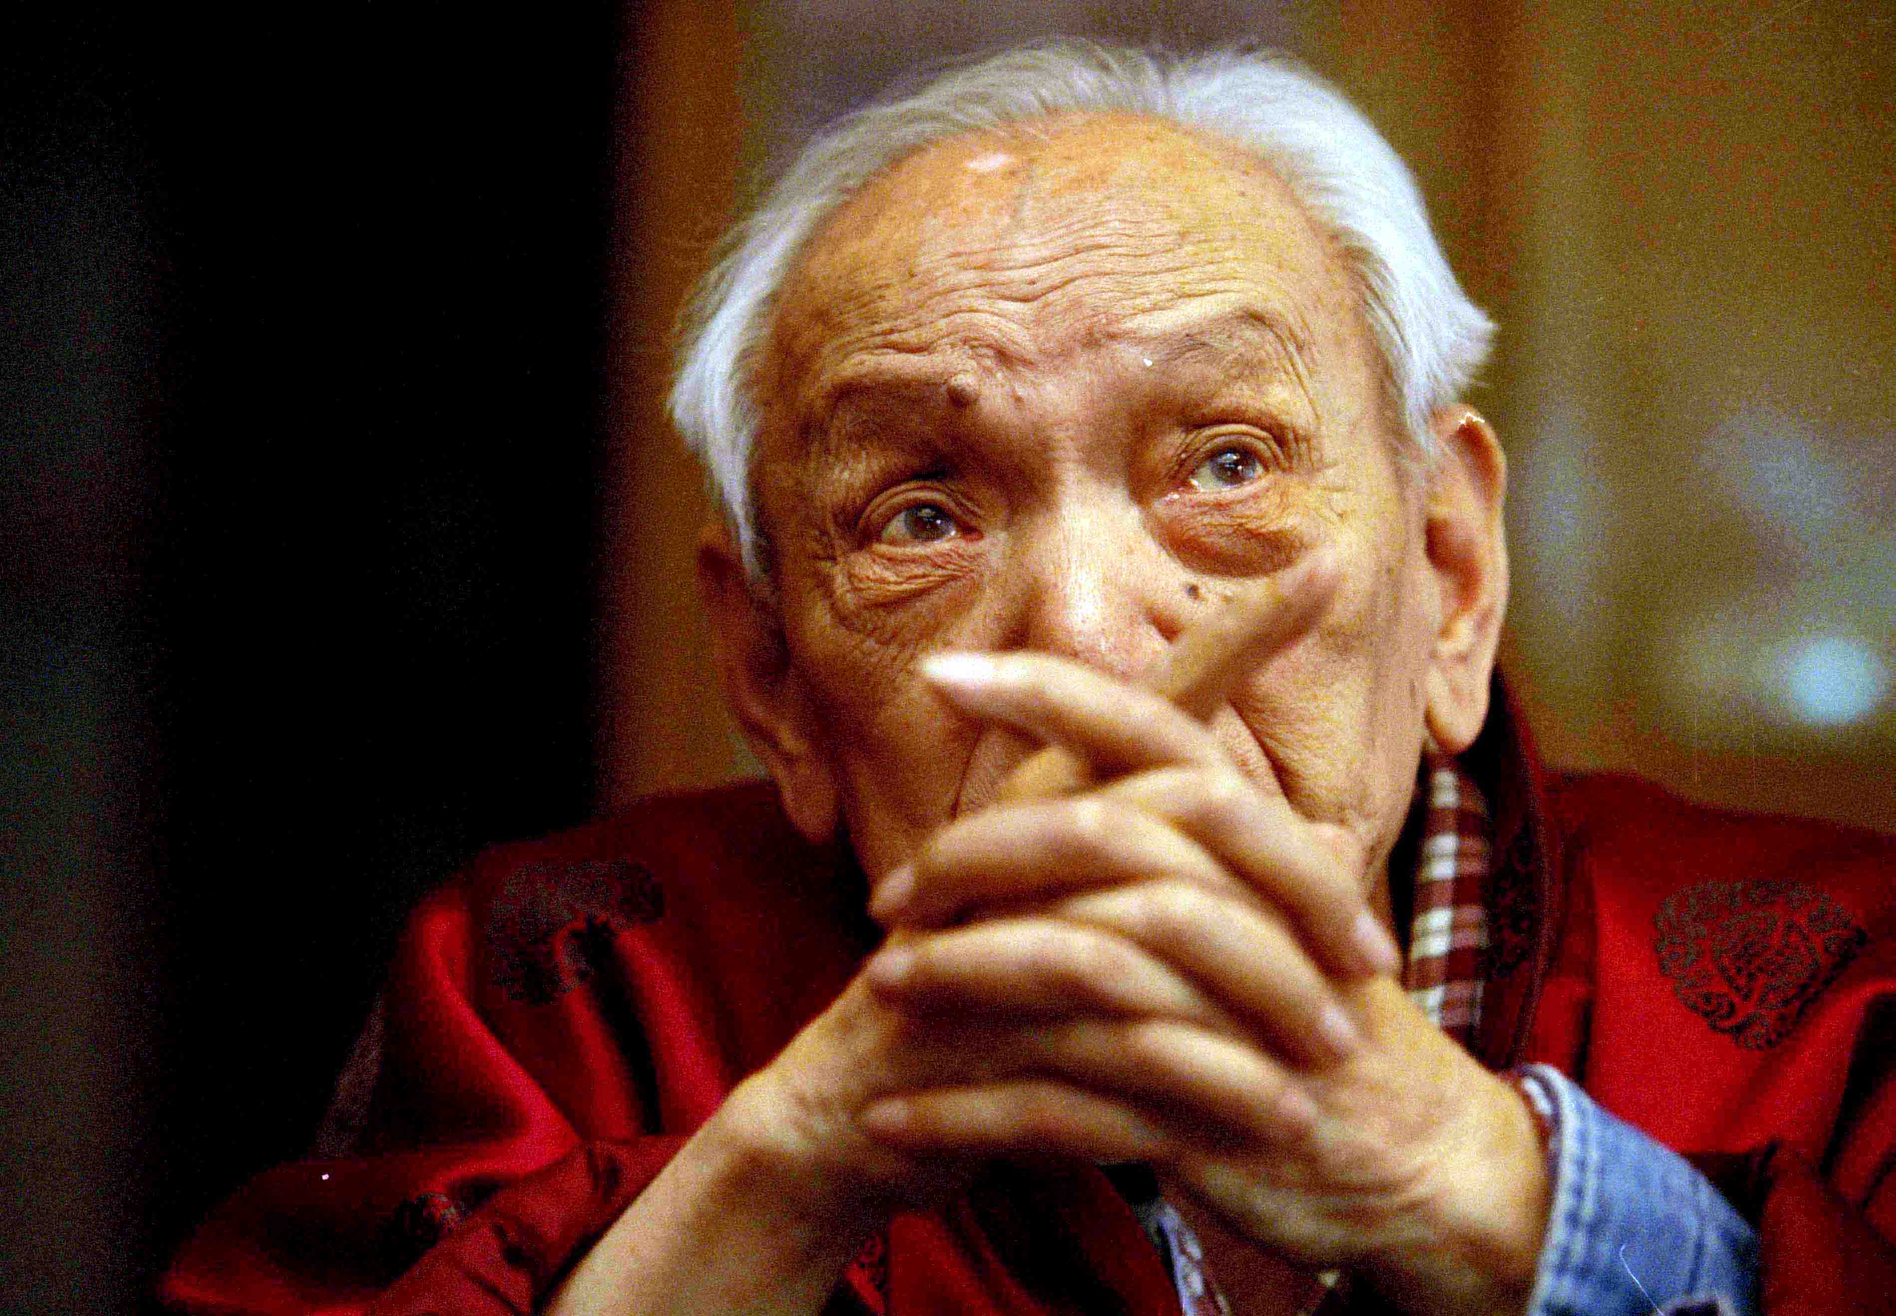

作品名：XXXX
摄影：XXXX
推荐单位：XXXXXX
图注：
范本说明（图注需包含下列元素）：姓名、职务、科技成就、科技贡献）
陈省身：少年时代即显露数学才华，在其数学生涯中，几经抉择，努力攀登，终成辉煌。他在整体微分几何上的卓越贡献，影响了整个数学的发展，被杨振宁誉为继欧几里德、高斯、黎曼、嘉当之后又一里程碑式的人物。曾先后主持、创办了三大数学研究所，造就了一批世界知名的数学家。晚年情系故园，每年回天津南开大学数学研究所主持工作，培育新人，只为实现心中的一个梦想：使中国成为21世纪的数学大国。
范例四、神奇的化学世界
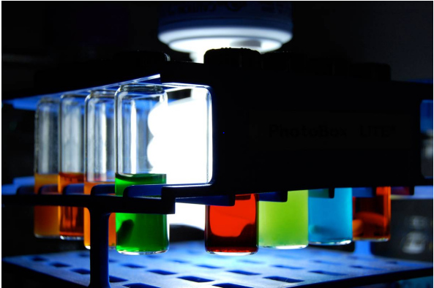
作品名：节能化学仪器“治疗性照明”
摄影：XXXX
推荐单位：XXXXXX
范本说明：照片是什么、做什么用、具有哪些有趣的知识
图注：普林斯顿大学研究生戴维·纳吉布的节能化学仪器“治疗性照明”，该装置模拟光合作用过程，用以制造药物和其他重要分子。纳吉布说：我们提交的作品设计试验调查，这些试验利用微型节能荧光灯泡去激活各种各样的彩色催化剂。”
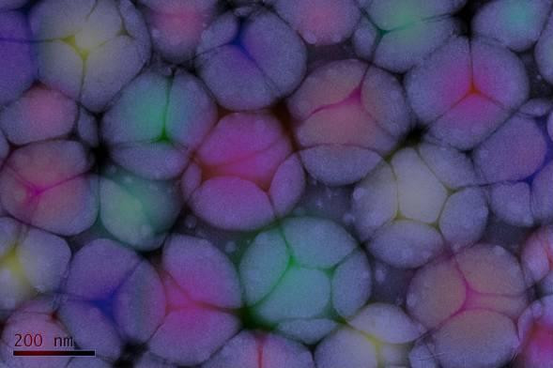
范例五、神奇的化学世界
作品名：世界杯之后
摄影：XXXX
推荐单位：XXXXXX
图注：拍摄于2010年7月，高分子微球样品放置了3年零8个月，原来饱满的球体已经萎缩变形，一层微球变为多边形颗粒状，似鹅卵石铺就的路，多层微球也像是瘪了的足球。

